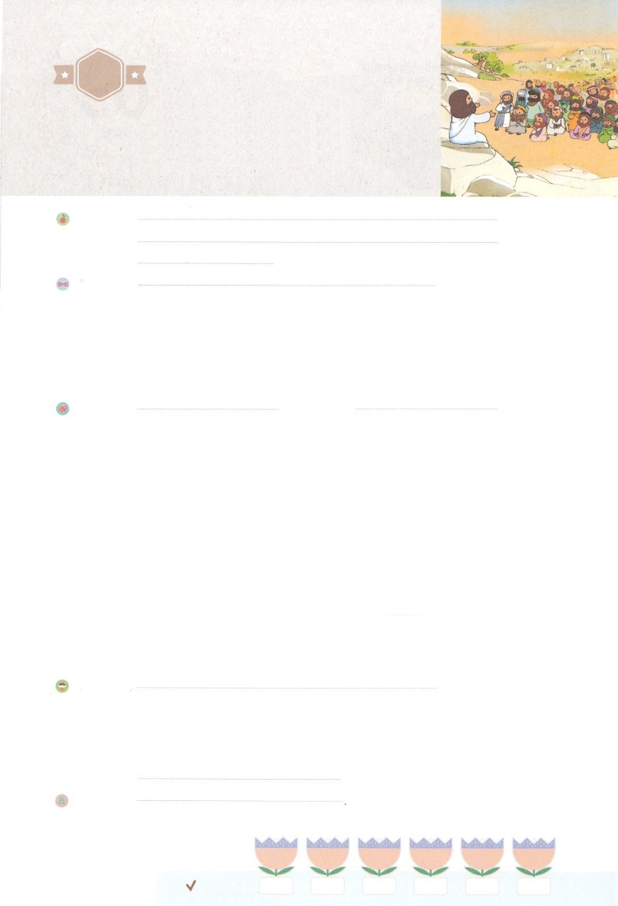

れいはいはさいこうのしゅくふく

まいにち

れいはい

わたしを　あいしてくださる　かみさまに

さいこうの　えいこうを　ささげましょう

はじまりの　じこくひょう

いのり　　　　　　　　　　　　　　　　　　　　　　　　　　　　　　　　　　　　　　　　　　しかいしゃ

しとしんじょう　　　　　　　　　　　　　　　　　　　　　　　　　　　　　　　　　　　　　　みんなで

さんび　　　　　　　　　　　　　　さんびか486ばん（しゅイエスよわれにめぐみを）ふくいんだけ(2017ねんこどもさんび)

せいしょ　　　　　　　　　　　　　　　　　　　　　　　　　　　　　　　　　　　　　　しと1:1～8

**1:1～8**　テオピロよ。はので、イエスがないめ、えめられたすべてのことについてき、(1) イエスはしみをけた、の、らにわれて、ののことをり、くのかなをもって、ごがきていることをたちにされた。(3) しかし、があなたがたのにまれるとき、あなたがたはをけます。そして、エルサレム、ユダヤとサマリヤの、およびのてにまで、わたしのとなります。(8)

みことば　　　　　　　　　　　　　　　　はじまりの　じこくひょう　　　　　　　　　　　　　しかいしゃ

**イエスがキリスト**としてられ、でなれ、されることによって、たちのすべてのをしてくださいました。とのすべてのをっておられるイエスが、たちにのをくださいました（カルバリのの）。40、**の**のことをられ、たちのにをえてくださいました（オリーブの）。されたイエスは、にっていかれるに、たちに**のたし**をくださって、キリストのとなるとしてくださいました。このをったたちがまって、みんながをわせてったところ、がってくださるが、、えていくをくださいました（マルコののの）。

がくださる（みことば）は、かならずなしとげられます。がではじめられたことは、どんなこともになりません！

いのり　　　　　　　　　　　　　　　　　　　　　　　　　　　　　　　　　いっしょに　おおきなこえで

いのりましょう

ちちなる　かみさま、ありがとうございます！　イエスさまは　キリストであり、すでに　わたしの

すべての　もんだいを　かいけつしてくださったことを　ありがとうございます。まいにち

かみのくにを　あじわって　ただ　せいれいの　みたしによって　しょうりできますように。

イエス・キリストの　おなまえに　よって　おいのりします。　アーメン

しゅのいのり　　　　　　　　　　　　　　　　　　いっしょに　しゅのいのりを　いのって　れいはいを　おえましょう

フォーラム　　　　　　　　　　　　　　　　　　きょうの　みことばを　きいて　パパとママと　はなしを　しましょう

　　　　　　　　　　　　　　　　　　　　　　　　　6日　　　　　７日　　　　８日　　　　　９日　　　　10日　　　　 11日

　　　　　　　　　　　　まいにち

　　　　　　　　　　　　　　　チェックしよう げつよう　　　かよう　　　すいよう　　　もくよう　　きんよう　　　どよう

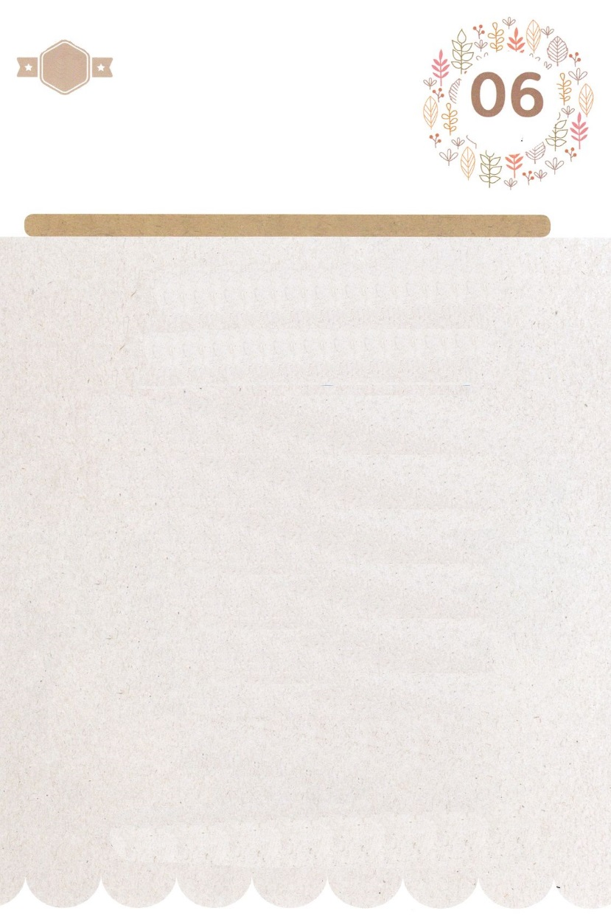

みことば　あんしょう

あま～い

１１３

113とは、みことばを　１にち　３かい　３かいずつ　よめば

　　　　　　いっしゅうかんに　おぼえることが　できるという　いみです。

あまくて　ふしぎな　かみさまの　みことばを　まいにち　よみましょう。

よく　みえる　ところに　はっておいて　いっしゅうかん

くりかえし　よんで　みことばを　おぼえましょう

しかし、せいれいが

あなたがたの　うえに

のぞまれるとき、

あなたがたは　ちからを　うけます。

そして、エルサレム、ユダヤと

サマリヤの　ぜんど、および

ちの　はてに　まで、

わたしの　しょうにんと　なります。

しとのはたらき１しょう８せつの　みことば

げつようび

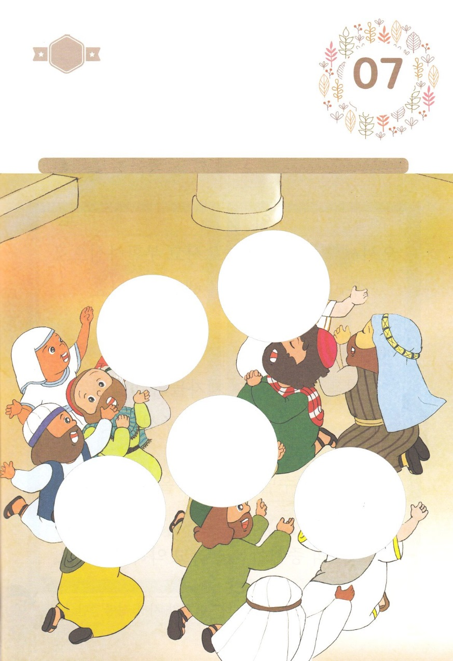

きりはりしよう

　はるところ

　はるところ

　はるところ

　はるところ

　はるところ

　じゅんびする　もの：　はさみ　のり　つぎのページ

きって　はりましょう

イエスさまは　じゅうじかで　しんで　ふっかつされて　わたしの

すべての　もんだいを　かいけつして　くださいました。

いまも　せいれいで　わたしの　なかに　いつも　ともに

いてくださいます。　ですから　わたしは　このよで　いちばん

しあわせな　ひとです。　したの　えの　あいている　ところに

あう　えを　つぎのページから　きりとって　はりましょう。

ちょき　ちょき

かようび

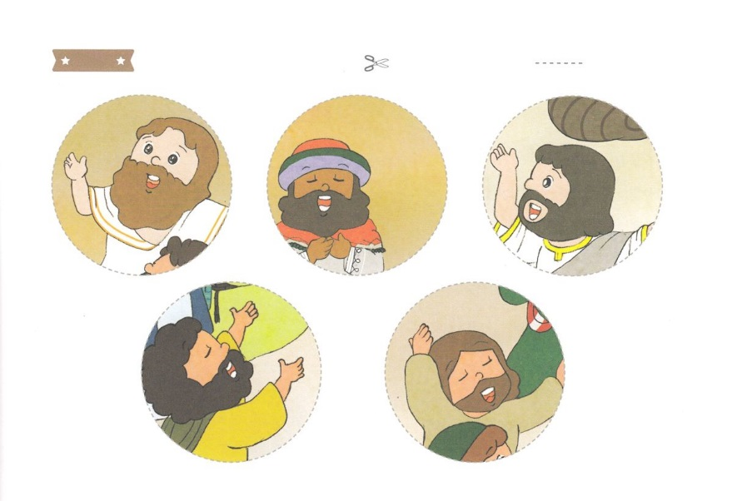

ふろく　　　　　　　　　　　　　　　　　　　　　　　　はさみで　きりましょう

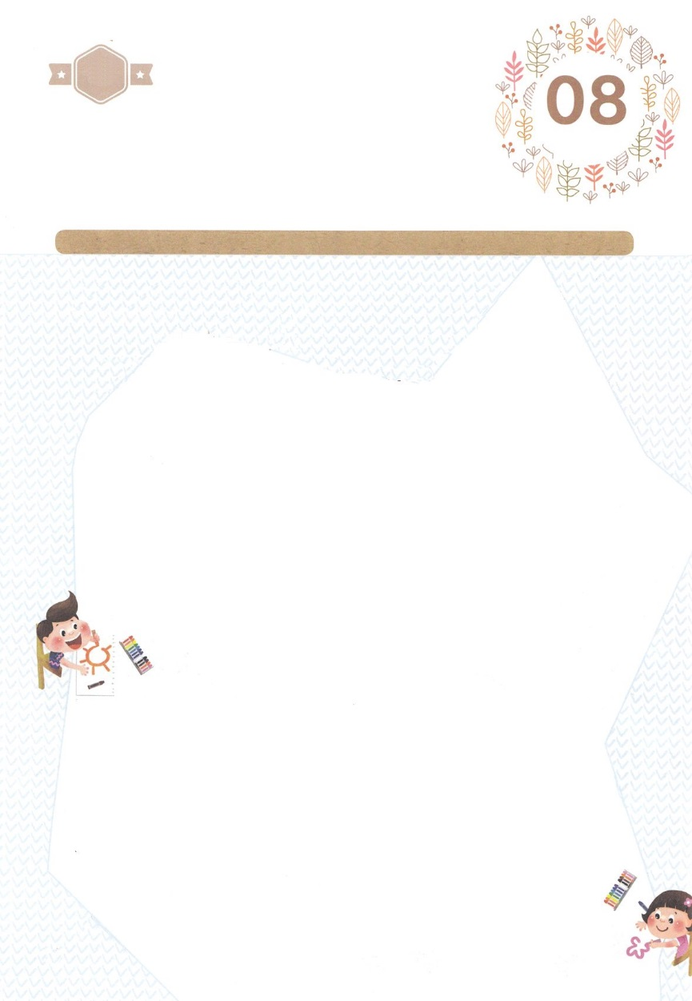

（　　　　　　）が　（　　　　　　）として　こられ、

じゅうじかで　しなれ、ふっかつされる　ことによって、

わたしたちの　すべての　もんだいを

かいけつしてくださいました。

40にちかん、（　　　　　　　）の　ことを　かたられ、

でしたちの　こころに

（　　　　　）を　うえてくださいました

ふっかつされた　イエスさまは、てんに　のぼって

いかれる　まえに、でしたちに

　（　　　　　　　　　　　）を　くださって、

キリストの　しょうにんとなると

やくそくしてくださいました。

イエスさま、キリスト、かみのくに、しめい、せいれいのみたし

すいようび

かくしんの　ないようを　こころに　きざみましょう

きょうも　パパとママと　いっしょに　れいはいしましょう。

きょうの　みことばで　じゅうような　たんごを　もういちど

かんがえてみましょう。

したの　（　　）に　あう　ことばを　みつけて　かきましょう。

かくしんさがし

はーい！

わたしです！

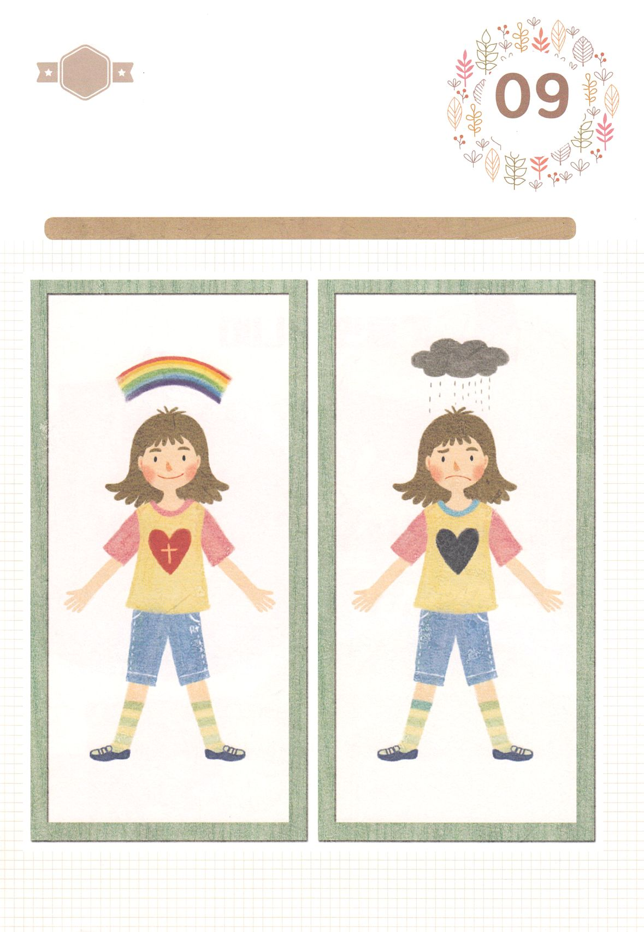

さがして　いろをぬろう

かくれている　えを　みつけたり　きれいに　いろを

ぬったり　しましょう

かみさまは　せいれいで　わたしと　ともに　いてくださいます。

まいにち、　れいはいを　とおして　かみさまの　みことばを

こころに　きざんで　いのって　かみさまが　わたしと　ともに

いてくださる　たいけんを　しましょう。　かみのこどもの　しゅくふくを

あじわう　ともだちと　かみさまを　しらない　ともだちは　どんな

てんが　ちがうのでしょうか。　したの　２つの　えの

ちがいを　みつけましょう。

　　　　　　　　　　　　　　　　　　　　　　　ちがうところ　│　７つ

どこ？

もくようび

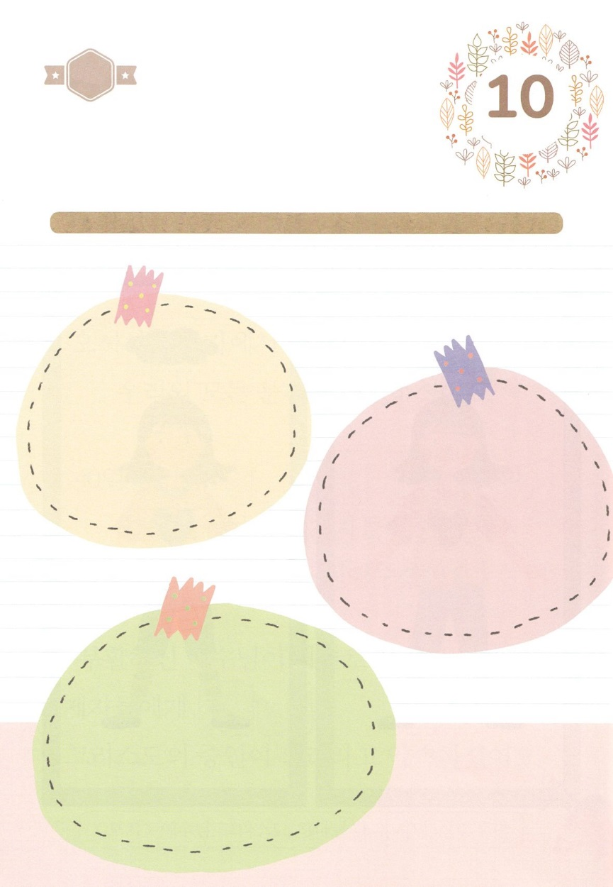

ひょうげんしよう

きんようび

パパとママと　いっしょに　おはなしして

かみさまが　よろこばれる　かんがえ　ことば　こうどうを

えで　ひょうげんしましょう。

マルコのおくじょうのまの　かみのこどもは　かみさまの　やくそくを

にぎって　せかい　ふくいんかの　ために　いのりました。

いま　わたしたちの　かぞくは　かみさまの　やくそくを　にぎって

いのっていますか。どんな　みことばを　にぎって　いのっている

のでしょうか。　パパとママと　おはなしして　じか　えで

ひょうげんしてみましょう。

ひそひそ

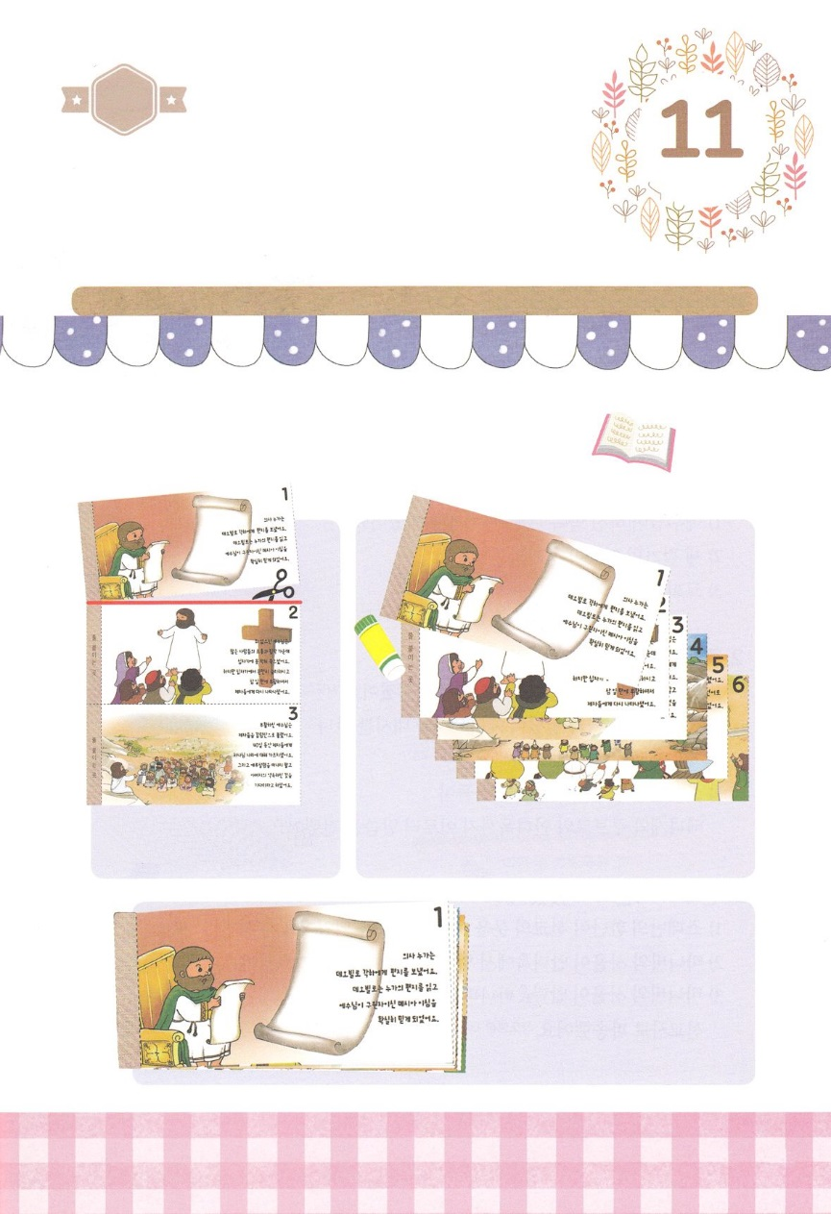

たのしい　ワークをして　いっしゅうかんの　みことばを

こころに　きざみましょう

しとのはたらきは　いしゃの　ルカが　テオピロに　かいた

てがみです。　ふっかつされて　てんに　のぼられた　イエスさまが

いまも　せいれいで　わたしたちと　ともに　おられることを　みせる

しょうにんの　ぶんしょうです。　ミニブックを　つくって　ともだちに

つたえましょう。

　　　　　　　　　　　　　　　　　　　　じゅんびするもの　│　はさみ、のり　つぎとそのつぎのページ

ミニブックをつくろう

　　　１．まんなかの　てんせんになって　　　　　　２．のりを　つける　ところ　すべてに　のりを

いる　ところを　はさみで　　　　　　　　　　　ぬります

きります

　　　　　　　　　　　　　　　　　　　　　　　　　　　３．１から６まで　じゅんばんに

　　　　　　　　　　　　　　　　　　　　　　　　　　　　　すべてを　はりつけます

パッパ

パッパ

ワーク

どようび

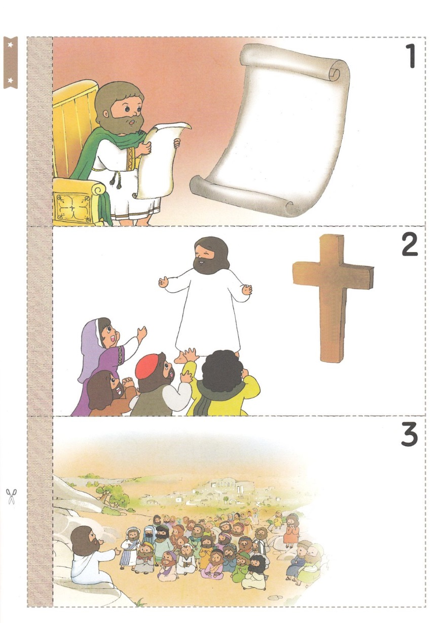

ふろく

　　　　　　　　　　　　　　　　　　　はさみで　きりましょう

いしゃの　ルカが

そんけいする　テオピロに

てがみを　おくりました。

テオピロは　ルカの　てがみを

よんで　イエスさまが

すくいぬしである　メシヤだと

　かくじつに　しんじるように

　なりました。

のり

を

ぬるところ

つみが　ない　イエスさまが

おおくの　ひとから　ばかにされ

　はくがいされて　じゅうじかに

つけられて　しなれました。

しかし　じゅうじかで　かんぜんに

　しょうりされ　みっかめに

ふっかつされ　でしたちに

もういちど　あらわれて

くださいました。

ふっかつされた　イエスさまは

でしたちを　オリーブやまに

よばれました。

４０にちの　あいだ　でしたちに

　かみのくにに　ついて

おしえてくださいました。

そして　エルサレムを

はなれないで　ちちが

やくそくされた　ことを

まちなさいと

いわれました。

のり

を

ぬるところ

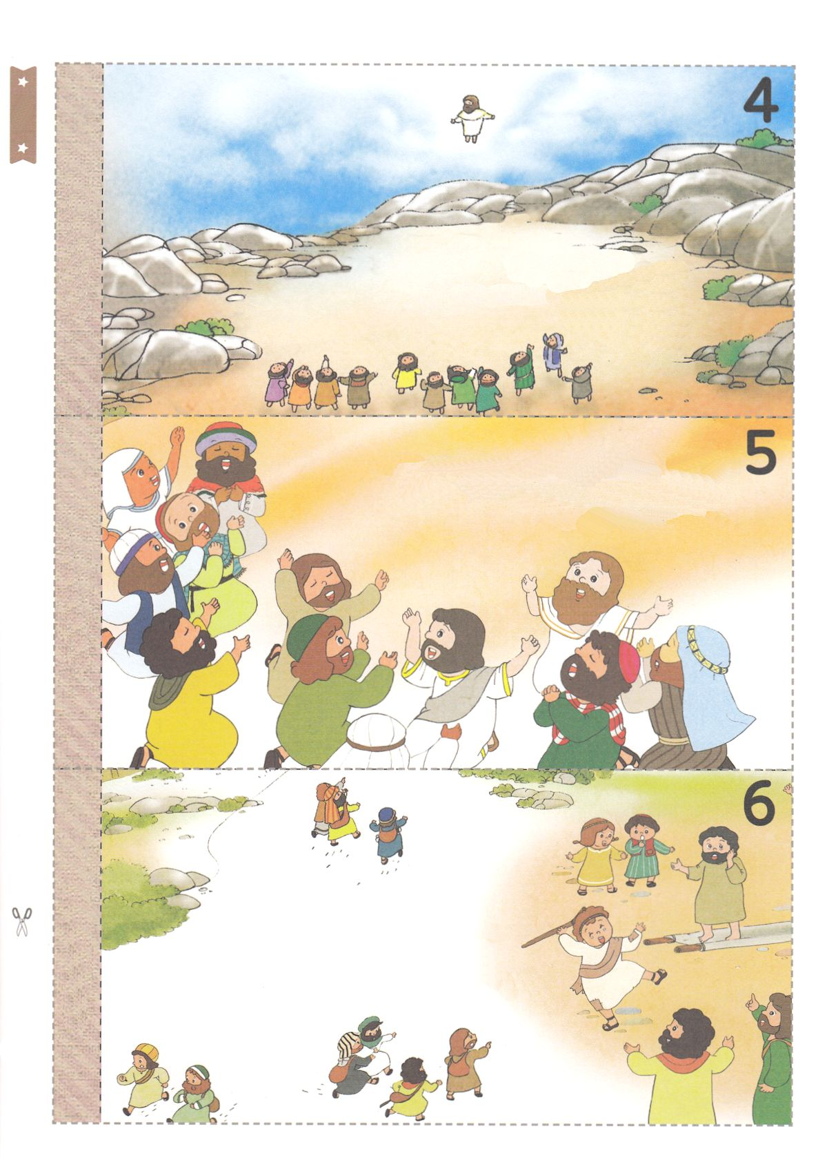

でしたちは　イエスさまの　おなまえで

あくれいに　つかれた　ひとを　じゆうに　して

　あしの　なえた　ひとを　たちあがらせました。

キリストの　まことの　でしであった　しとたちは　しぬことも　おそれず　イエスさまが

キリストで　あることを　のべつたえました。

ごじゅんせつの　ひに　マルコの　おくじょうの　まに

あつまっていた　でしたちに　せいれいが　のぞみました。

せいれいに　みたされた　でしたちは　それぞれ

ちがう　くにの　ことばで　かみさまの　おくぎを

はなしました。

みことばを　すべて　かたられた

イエスさまは　でしたちに　もういちど　くることを　やくそくされて

てんに　のぼって　いかれました。

のり

を

ぬるところ

のり

を

ぬるところ

のり

を

ぬるところ

ふろく

　　　　　　　　　　　　　　　　　　　はさみで　きりましょう